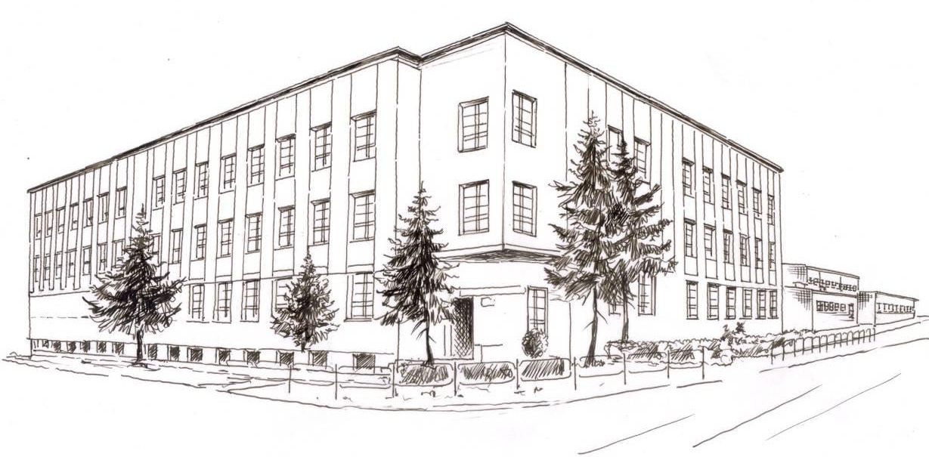
Miejska Szkoła Podstawowa
z Oddziałami Integracyjnymi nr 2
im. Karola Miarki w Knurowie
44 – 190 Knurów ul. T. W. Wilsona 22
Tel. 32 235 27 27,
NIP: 969-00-33-423, REGON: 000727200

Regulamin Szkolnego Koła Wolontariatu

Wstęp
Wolontariat uczy postawy szacunku i tolerancji wobec drugiego człowieka. Rozwija wśród młodzieży i dorosłych postawę alternatywną dla konsumpcyjnego stylu życia i uzależnień.

§1. Postanowienia ogólne

- Wolontariat to bezpłatne, świadome i dobrowolne działanie na rzecz innych, wykraczające poza więzi rodzinno –koleżeńsko - przyjacielskie.
- Szkolne Koło Wolontariatu, zwane dalej Kołem to grupa której celem jest pomagać potrzebującym, reagować czynnie na potrzeby środowiska, inicjować działania w środowisku szkolnym i lokalnym, wspomagać różnego typu inicjatywy charytatywne i kulturalne oraz wspierać działalność organizacji pozarządowych. Działalność Koła opiera się na zasadzie dobrowolności i bezinteresowności.
- Szkolne Koło Wolontariatu działa na terenie i poza terenem szkoły.
- Wolontariusz to osoba która dobrowolnie i bezinteresownie pomaga innym w każdej dziedzinie życia społecznego, wszędzie tam, gdzie taka pomoc jest potrzebna.
- Opiekę nad Szkolnym Kołem Wolontariatu sprawuje opiekun wolontariatu wyznaczony przez Dyrekcję Szkoły. Opiekun czuwa nad prawidłowym działaniem Koła zgodnie z regulaminem i Statutem Szkoły oraz nad bezpieczeństwem wolontariuszy.

§2. Cele działania

- Angażowanie i umożliwianie podejmowania przez młodzież świadomej, dobrowolnej i nieodpłatnej pomocy innym.
- Angażowanie uczniów do czynnej, dobrowolnej i bezinteresownej pomocy innym, zapoznanie z ideą wolontariatu.
- Kształtowanie postaw prospołecznych wśród młodzieży, uwrażliwianie na problemy drugiego człowieka.
- Aktywizowanie młodzieży do działań na rzecz społeczności szkolnej, środowiska lokalnego o charakterze regularnym i akcyjnym.
- Rozeznanie konkretnych potrzeb w najbliższym środowisku, np. praca w świetlicy szkolnej i pomoc nauczycielom w organizowaniu zajęć różnego typu, pomoc koleżeńska.
- Promocja idei wolontariatu w szkole.
- Kształtowanie umiejętności działania zespołowego.
- Zdobywanie doświadczeń w nowych dziedzinach.
- Zwiększanie samodzielności i efektywności działania młodych ludzi.
- Stała i aktywna współpraca z instytucjami i organizacjami działającymi w środowisku lokalnym i ogólnopolskim.

§3. Wolontariusze

- Wolontariuszem może zostać każdy, kto pragnie służyć innym.
- Członkiem Szkolnego Koła Wolontariatu mogą być wszyscy uczniowie szkoły.
- Uczniowie, którzy chcą być członkami Szkolnego Koła Wolontariatu powinni się zgłosić na pierwsze zebranie organizacyjne przeprowadzane we wrześniu każdego roku szkolnego.
- Do Szkolnego Koła Wolontariatu można się zgłosić w ciągu całego roku szkolnego, jednak nie później niż w marcu - dotyczy uczniów klas ósmych.
- Uczeń, musi zrealizować 30 godzin wolontariatu lub pracy na rzecz środowiska szkolnego i pozaszkolnego, jeśli chce uzyskać odpowiedni wpis na świadectwie ukończenia szkoły podstawowej.
- Uczeń klasy 8 może mieć przyznane 3 punkty w rekrutacji do szkół
ponadpodstawowych za osiągnięcia w aktywności na rzecz innych ludzi, zwłaszcza w formie wolontariatu – punkty przyznaje szkoła średnia.
- Wolontariat można odbywać na terenie szkoły i poza nią.
- Działalność Koła opiera się na zasadzie dobrowolności
i bezinteresowności.
- Członek Koła kieruje się bezinteresownością, życzliwością, chęcią niesienia pomocy, troską o innych.
- Członek Koła systematycznie uczestniczy w pracy Koła, a także
w spotkaniach i warsztatach dla wolontariuszy.
- Każdy członek Koła swoim postępowaniem stara się promować ideę wolontariatu, być przykładem dla innych.
- Każdy członek Koła stara się przestrzegać zasad zawartych
w regulaminie Koła.
- W przypadku, kiedy uczeń nie wykaże się zainteresowaniem pracą
w Kole Wolontariatu, nie będzie przestrzegał zasad regulaminu lub
w sposób rażący naruszy Statut Szkoły może zostać usunięty
ze Szkolnego Koła Wolontariatu i nie będzie miał wpisu na świadectwie.

§4. Prawa wolontariusza

- Wolontariusz ma prawo do wpływania na działania Szkolnego Klubu Wolontariatu poprzez zgłaszanie własnych inicjatyw oraz pomysłów.
- Wolontariusze mogą podejmować działania w szkolnym wolontariacie
w wymiarze nieutrudniającym naukę w szkole oraz obowiązki domowe.
- Wolontariusz samodzielnie i aktywnie poszukuje miejsca, obszaru, placówki, w pomoc którym mógłby się zaangażować. Uczeń może również proponować swoje pomysły na określone akcje, które mogą być zorganizowane w szkole.
- Wolontariusz może liczyć na wsparcie wychowawcy i opiekuna wolontariatu.
- Wolontariusz ma prawo do rezygnacji z pracy na rzecz wolontariatu, uprzedzając odpowiednio wcześniej opiekuna Szkolnego Klubu Wolontariatu.
- Wolontariusz ma prawo do otrzymania pisemnego zaświadczenia
o wykonywanej pracy.
- Wolontariusz ma prawo być poinformowany o trudnościach, kosztach przejazdu związanych z wykonywaną pracą.

§5. Obowiązki wolontariusza

- Uczniowie przed podjęciem działań wolontariackich zobowiązani są do przedstawienia pisemnej zgody rodziców na działania w wolontariacie, podpisania Deklaracji Przynależności do Szkolnego Koła wolontariatu oraz porozumienia o współpracy.
- Wolontariusz przestrzega zasad zawartych w regulaminie Szkolnego Klubu Wolontariatu.
- Wolontariusz zapisuje swoje działania na karcie pracy wolontariusza.
- Uczeń, który realizował wolontariat poza szkołą, jest zobowiązany dostarczyć zaświadczenie o odbytym wolontariacie najpóźniej do dnia zebrania klasyfikacyjnego grup wiekowych w czerwcu . Zaświadczenie ma zawierać nazwę placówki, pieczątkę i podpis osoby odpowiedzialnej za opiekę nad wolontariuszem, okres, w którym wolontariusz angażował się w pomoc, oraz ilość zrealizowanych przez niego godzin.
- Opiekun koła ma prawo sprawdzać wiarygodność zaświadczeń
i faktyczną ilość przepracowanych godzin wolontariusza.
- Wolontariusz ma obowiązek systematycznie uczestniczyć
w spotkaniach, szkoleniach, warsztatach i pracach Szkolnego Klubu Wolontariatu.
- Wolontariusz z godnością reprezentuje szkołę i dba o jej dobre imię.
- Przestrzega zasad bezpieczeństwa po wcześniejszym zaznajomieniu się z treścią regulaminów akcji, w których uczestniczy.
- Wolontariusz może zostać skreślony z listy wolontariuszy za niewywiązywanie się ze swoich obowiązków lub rażące naruszenie Statutu Szkolnego i tym samym straci możliwość wpisu na świadectwie.

§6. Formy działania

Koło może realizować swoją działalność poprzez:
- Współpracę z Samorządem Uczniowskim działającym na terenie Szkoły.
- Pomoc w nauce uczniom w Szkole.
- Pomoc w organizacji zajęć pozalekcyjnych na terenie Szkoły.
- Spotkania, szkolenia, wystawy, zamieszczanie informacji
o wolontariacie na stronach internetowych i portalach społecznościowych, itp.
- Pomoc w organizacji imprez kulturalno-charytatywnych, spotkaniach
z zaproszonymi gośćmi, itp.
- Pomoc w organizacji imprez rekreacyjno – sportowych, festynach, itp.,
- Udział w kwestach, zbiórkach darów organizowanych przez organizacje
pozarządowe lub Samorząd Uczniowski za zgodą Dyrektora szkoły pod nadzorem koordynatora Koła.
- Pomoc w organizacji imprez szkolnych.
- Inne działania zaproponowane przez członków Koła po uprzednim wyrażeniu zgody opiekuna wolontariuszy i Dyrektora szkoły lub koordynatora.

§7. Nagradzanie wolontariuszy

Formy nagradzania:
- Pochwała Opiekuna Wolontariatu z wpisem do dziennika.
- Dyplom uznania - Wolontariusz Roku.
- Pochwała Dyrektora Szkoły.
- Uczniowie klas VIII, otrzymują informacje na świadectwie szkolnym, dzięki czemu szkoła średnia ma możliwość przyznania dodatkowych punktów w rekrutacji.
- Uczeń, który jest wolontariuszem i realizuje określone zadania może mieć podwyższoną ocenę z zachowania.

§8. Zadania opiekuna wolontariatu

- Planowanie rodzaju działalności i opracowanie harmonogramu pracy Szkolnego Klubu Wolontariatu.
- Organizowanie spotkań organizacyjnych, mających na celu zapoznanie młodzieży z planowanymi działaniami oraz przydziałem obowiązków.
- Nawiązanie i utrzymywanie stałego kontaktu z organizacjami
i instytucjami, z którymi współpracuje wolontariat szkolny.
- Koordynacja akcji charytatywnych przeprowadzanych na terenie szkoły i poza szkołą oraz zapewnienie opieki podczas podejmowania działań wolontaryjnych.
- Promocja działań wolontariuszy na stronie internetowej szkoły.
- Monitorowanie i ewaluacja działalności Szkolnego Klubu Wolontariatu.

§9. Struktura Szkolnego Koła Wolontariatu

- Na czele Koła Wolontariatu stoi opiekun wolontariatu.
- Członkowie Koła oraz opiekun ściśle współpracują z zespołem nauczycieli jak również bezpośrednio podlegają Dyrekcji Szkoły.
- W kole mogą powstawać podgrupy i sekcje, w zależności od zainteresowań uczniów, ich uzdolnień i pasji, a także rodzaju podejmowanej pracy wolontariackiej.

§10. Sposoby ewaluacji

- informacje na szkolnej stronie www;
- zdjęcia z imprez;
- podziękowania od osób i instytucji;
- Karty Pracy Wolontariusza.

Wykaz załączników:
Załącznik nr 1 - Zgoda rodziców na udział dziecka, w działaniach Szkolnego Koła Wolontariatu
Załącznik nr 2 - Deklaracja przynależności do Szkolnego Koła Wolontariatu
Załącznik nr 3 – Porozumienie o wykonywaniu świadczeń wolontariackich
Załącznik nr 4 - Porozumienie o wykonywaniu świadczeń wolontariackich dla
ucznia poniżej 13 roku życia
Załącznik nr 5 – Karta pracy Wolontariusza

